17 сентября Беларусь отмечает день Единства белорусского народа!
Тема викторины « Беларусь».
1
Ведущий: Я задам 8 вопросов каждой команде.
1. Как правильно называется государство, в котором мы живем (Республика
Беларусь).
2. Он является Президентом Республики Беларусь (А.Лукашенко).
3. Этот город – второй по величине в Беларуси (Гомель).
4. Этот международный фестиваль искусств ежегодно проходит в Витебске
(«Славянский базар»).
5. Этот народный поэт написал поэму «Новая зямля» (Якуб Колас).
6. Эта река протекает в Гомеле (Сож).
7. Столько областей входит в состав нашей республики (6).
8. Этот хищник – на гербе Гомеля (Рысь).

2
А теперь занимательные вопросы о Беларуси.
1. Это полезное ископаемое добывают в районе Речицы. (Нефть)
2. Сколько морей омывает Беларусь.(Нисколько)
3. В этом году Беларусь полностью освободилась от фашистов.(1944)
4. Как белорусы называют праздник Рождества. (Коляды)
5. Эти телевизоры выпускаются в Минске.(«Горизонт»)
6. В этом городе находится Белорусский металлургический завод. (Жлобин)
7. Лазарь Богша изготовил эту церковную драгоценность. (Крест Ефросиньи
Полоцкой.)
8. Имя этого авиаконструктора носит технический университет в Гомеле.
(Сухой)
9. Это белорусское название праздника летнего солнцестояния. (Купала)
10. Так называли полоцкого князя Всеслава. (Чародей)
11. Витебские телевизоры называются ...(Витязь)
12. Это реактивное оружие было впервые применено в 1941г. под Оршей.
(«Катюши»

3
Наше следующее задание Занимательные вопросы о Беларуси.
1. Как в старину называли Беларусь? (Белая Русь)
2. Перечислите области в нашем государстве. (Гродненская, Витебская,
Брестская, Минская, Могилевская, Гомельская)
3. Какой злак присутствует в гербе Беларуси? (Пшеница)
4. Что расположено в гербе Беларуси над словами Республика Беларусь?
(Часть глобуса или земного шара)
5. Из каких цветов составлен государственный флаг Беларуси? (Красный и
зеленый)
6. Что расположено слева на флаге? (Национальный фрагмент вышивки или
рисунка)
7. Какими словами начинается гимн Беларуси? (Мы, беларусы,- мiрныя
людзi)
8. Какими словами заканчивается припев государственного гимна Беларуси?
(Вечна жывi i квiтней, Беларусь!)
9. От каких трех племен пошли белорусы? (Кривичи, дреговичи, радимичи)
10. Вдоль какой реки поселилось племя Дреговичей? (Днепр)
11. С каким количеством стран граничит наше государство? (5)
12. Перечислите эти государства, границы которых примыкают к нашим.
(Россия, Литва, Латвия, Польша, Украина)
13. Какова приблизительная численность населения нашего государства? (Около 10
миллионов человек)
14. Где проживает большая часть белорусского населения? (В городах)
15. Сколько главных рек протекает в Беларуси? (4)
16. Перечислите их. (Неман, Западная Двина, Днепр и Припять)
17. Самая главная площадь в столице нашего государства? (Площадь
Победы)
18. Назовите самых известных вам белорусских поэтов? (Адам Мицкевич,
Якуб Колас, Янка Купала и так далее)
19. Как называются день, когда в нашей стране чтят память предков?
(Радуница)
20. Как называлась первая печатная книга, выпущенная Франциском
Скориной? (Библия)
21. Как в старину называли кукольный театр? (Батлейка)
22. Как называется свод основных законов государства? (Конституция)
23. Крепость, которая самой первой приняла на себя удар великой
отечественной войны? (Брестская крепость)
24. Когда наша страна отмечает день Независимости Беларуси? (3 июля)

4
Переведите слова с русского языка на белорусский язык.
приятель - сябра
чашка - кубак
топор - сякера
роза - ружа
ковер – дыван
5
Задания для каждой команды
ребусы
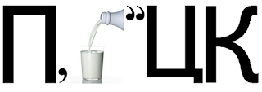

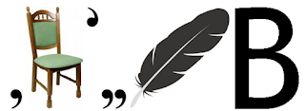
2
А теперь я предлагаю вашему вниманию интересное задание:
Отгадайте, что изображено на картинке?
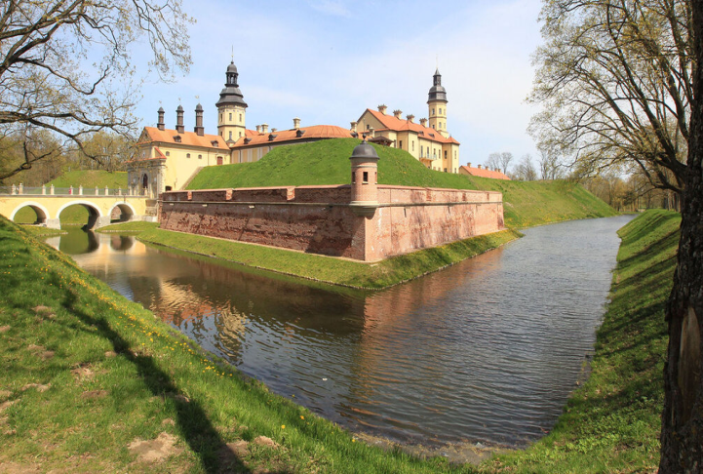
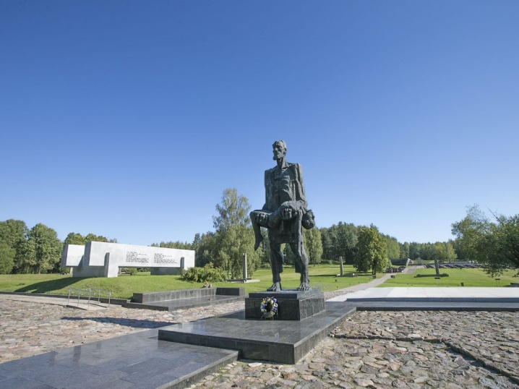
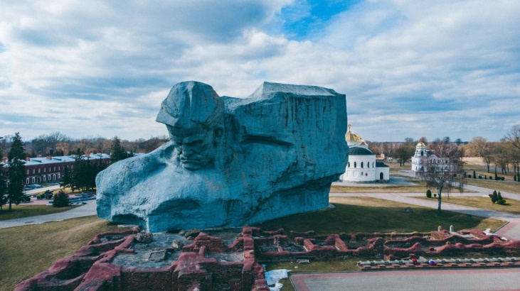

Здесь изображены знаменитые беларусы. Отгадайте, кто они?
